REQUERIMIENTOS PARA ADQUISICIÓN DE COPAS Y MEDALLAS, PARA APOYO A ORGANIZACIÓN DEPORTIVA DE LA COMUNA

La Municipalidad de Puchuncaví, a través del Director Desarrollo Comunitario, requiere la adquisición de copas y medallas, para apoyo a “Club de Ciclismo Unión Pucalán Puchuncaví”, de acuerdo con el Programa de “Fomento y Apoyo a Organizaciones Comunitarias y Territoriales de la Comuna”, aprobado por el Decreto Alcaldicio Nº 114 de fecha 03.02.20206, según las siguientes características y disposiciones:

CANT. | PRODUCTO
13 | Medallas metálicas, de acuerdo con el siguiente detalle:  - Medida de 5 cms  - Color oro  - Tipo escudo  - Cinta de color rojo de 80 cms de largo unida entre si con gancho metálico del mismo color de la medalla  - Grabado laser en la parte posterior  - Logo Full color 3D UV en la parte delantera.  - Imagen referencial  
18 | Medallas metálicas, de acuerdo con el siguiente detalle:  - Medida de 5 cms  - Color plata  - Tipo escudo  - Cinta de color rojo de 80 cms de largo unida entre si con gancho metálico del mismo color de la medalla  - Grabado laser en la parte posterior  - Logo Full color 3D UV en la parte delantera.  - Imagen referencial  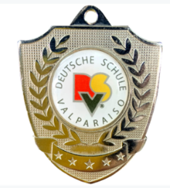
13 | Medallas metálicas, de acuerdo con el siguiente detalle:  - Medida de 5 cms  - Color bronce  - Tipo escudo  - Cinta de color rojo de 80 cms de largo unida entre si con gancho metálico del mismo color de la medalla  - Grabado laser en la parte posterior  - Logo Full color 3D UV en la parte delantera.  - Imagen referencial  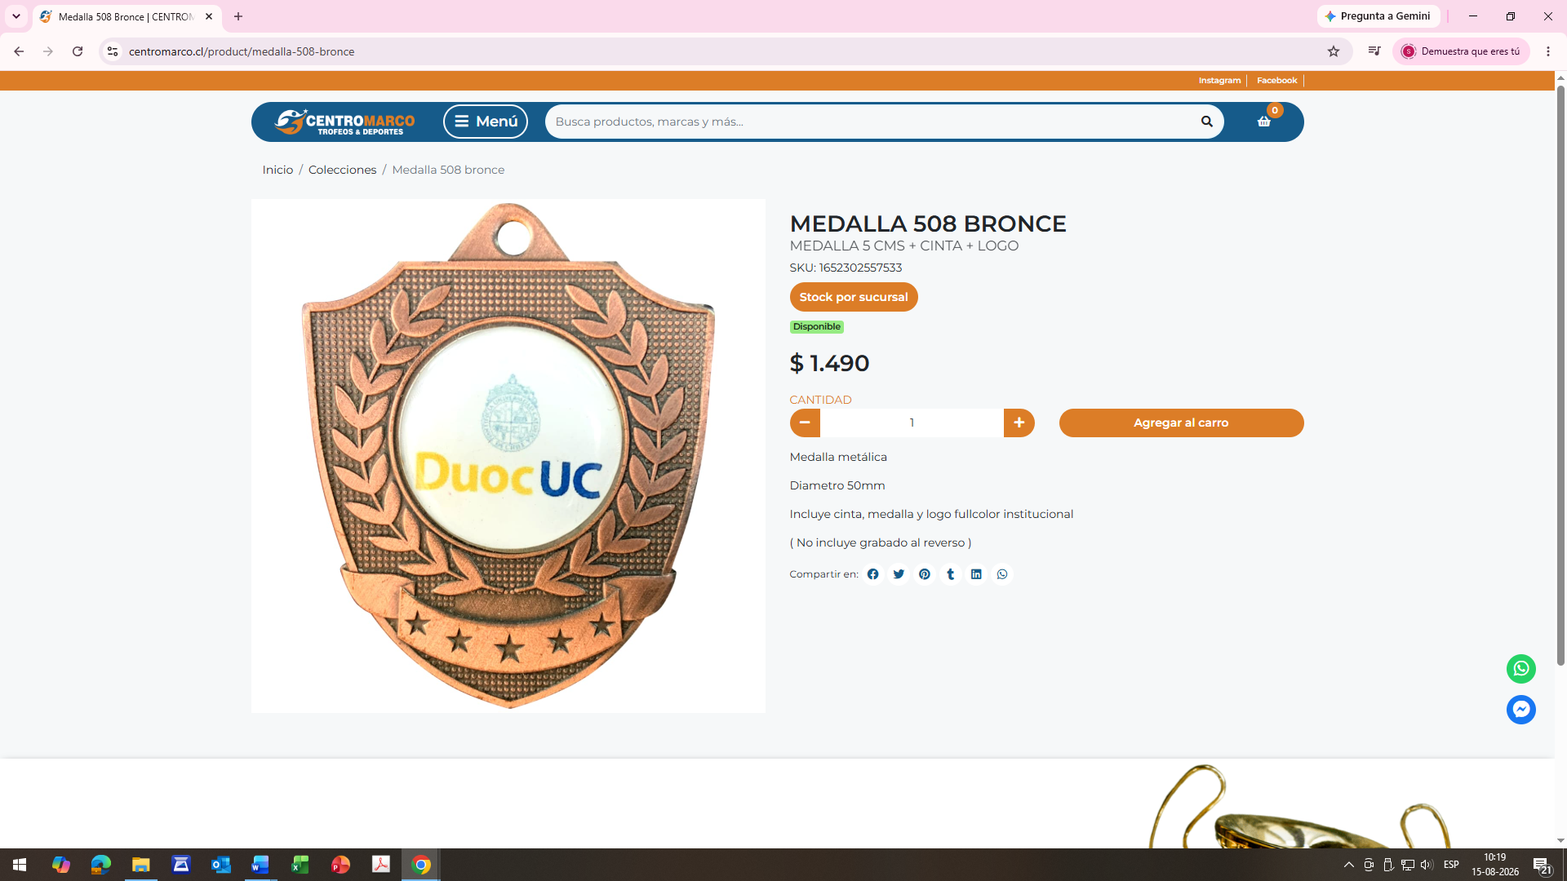

10 | Copas metálicas, de acuerdo con el siguiente detalle:  - Color dorado  - 36 cms con asas metálicas  - Cinta tricolor en asas  - Base negra  - Placa y grabado alusivo a la actividad deportiva.  - Imagen referencial  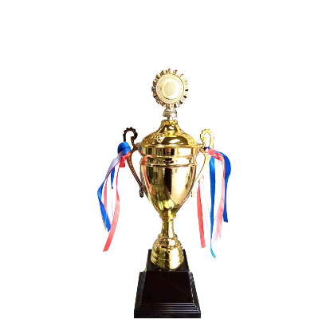

PRESUPUESTO DISPONIBLE: $200.000.-

Adjuntar cotización formal en formato word, excel o pdf con detalle de lo ofertado, que refleje el cumplimiento del requerimiento municipal, de no adjuntar dicha documentación se desestimará la oferta.

El proveedor que adjudique deberá entregar los productos en dependencias de la Municipalidad de Puchuncaví, ubicada en Avenida Bernardo O´Higgins N°70 Puchuncaví, a más tardar el día 24 de agosto de 2026

La evaluación de este proceso se efectuará por Dirección de Adquisiciones primando el criterio económico y cumplimiento del requerimiento.

En caso de existir empate entre oferentes se definirá de acuerdo con el orden ascendente que entrega el módulo de compra ágil respecto del listado de proveedores que cotizaron

La contraparte técnica municipal que velará por la correcta recepción de los productos será la Dirección de Desarrollo Comunitario, a través de la Oficina de Deportes, quienes además para el pago efectuarán la recepción conforme y deberán contar con medio de verificación que para este caso corresponderá a registro fotográfico de los productos adquiridos.

La aceptación de la orden de compra deberá ser en un plazo máximo de 24 horas, contabilizado desde el envío de la orden de compra, de no cumplir dicho plazo se faculta a la municipalidad para cancelar la orden de compra y readjudicar si existe alguna oferta que califique para aquello.

Antecedentes que deberán ser enviados junto al documento tributario a la Dirección de Adquisiciones para la gestión administrativa en portal de mercado público y posterior derivación a Dirección Administración y Finanzas.

Se indica la no utilización de convenio marco debido a que no existe alguno para este tipo de productos y además las compras son de acuerdo a cartas recibidas y aprobadas por el municipio.

